Turismiettevõtete ärimudelite rakendamise toetamine

Vahearuanne [NR]
Periood [Sisestada aruandeperiood]

Üldandmed

Toetuse saaja nimi: | Toetuse saaja esindusõiguslik isik: [nimi, isikukood, ametinimetus, telefon, e-post]
Registrikood: | Projektijuht: [nimi, isikukood, ametinimetus, telefon, e-post]

Projekti nimi:

Projekti nr:

Tegevused

Projekti tegevused ja tulemused*
Tegevus:  Planeeritud tulemus: | Tegelik tulemus:
Tegevus:  Planeeritud tulemus: | Tegelik tulemus:
Tegevus:  Planeeritud tulemus: | Tegelik tulemus:
Tegevus: [Lisada vajadusel, kui projekti tegevused on muutunud]
UUS
* Lisada vahearuande perioodil teostatud ja pooleli olevad tegevused. Taotluses märgitud tegevusi saab aruandesse lisada nupukese „+ Lisan tegevuse“ abil. Tegevuste juurde, mis on vahearuande perioodil pooleli, palun kirjutada „tegevus kestab“ ja lisada, mida on aruande perioodil tehtud. Juhul kui aruande perioodil tehti tegevusi, mida taotluses kirjas ei olnud, vali loetelust „uus tegevus“. Loetelus ei kuvata tegevusi, mille olete kooskõlastanud muutmise taotluse või e-kirjaga, need tuleb ise juurde lisada (va juhul kui olete need juba varasemate aruannetega lisanud).

Erinevused planeeritud ja teostatud tegevuste vahel
Kas planeeritud ja teostatud tegevuste vahel oli erinevusi? Jah/Ei
Palun loetleda need erinevused ja põhjendada lühidalt:
[Siia sisestada tekst]

Hinnang aruandeperioodil saavutatule
Toetuse saaja hinnang aruandlusperioodi eesmärkide saavutamisele, tulemuslikkusele ja elluviimisele.
[Siia sisestada tekst]

Projekti tulemused

Projekti indikaatorid | Planeeritud tulemus taotluses | Tegelik tulemus | Selgitus
Loodud töökohtade arv

Sümboolika
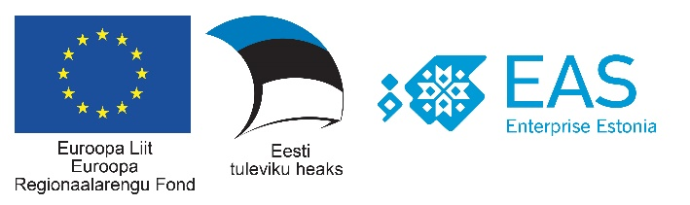
Toetust saanud projektide tähistamist ja toetuse kasutamisest teavitamist reguleerib teavitamise määrus.
Logo failid ja lisainformatsioon teavitamise põhimõtetest (logo kasutamine kleebisel, plakatil, veebilehel, stendil, tahvlil) on kättesaadavad EASi veebilehel www.eas.ee/teavitamine. Kui objekti eripärast tulenevalt või avalikkusele suunatud tekstides ei ole logo kasutamine võimalik, tuleb nimetada fond, millest projekti rahastatakse.

Täiendava informatsiooni saamiseks võtke palun ühendust oma konsultandiga, kelle kontaktandmed leiate projekti üldandmete lehelt.

Kui aruandeperioodil ei ole teavitustegevusi tehtud või on samad andmed juba eelmiste aruannetega esitatud või teavitamisel ei ole logo võimalik kasutada (nt raadiosaade, artikkel), siis palun lisage vastav selgitus.

Selgitus
[Siia sisestada tekst]

Märgistatud objekti nimetus |  | Märgistamise viis ja koht | Fail
 | [Siia sisestada tekst] | [Siia sisestada tekst] | [Siia lisada fail]

Lisadokumendid
Muud lisadokumendid
Kohustuslikud lisadokumendid puuduvad. Võib esitada mõned pildid või kuvatõmmised projekti tegevustest.

Kinnitamine

Tegevusaruande kinnitamine ja esitamine
Kinnitan, et kõik käesolevas aruandes esitatud andmed on õiged.

